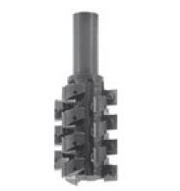
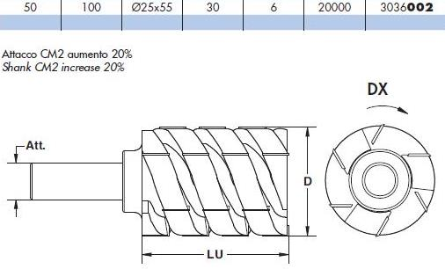

Код из 1С | Артикул | Наименоваие/ Бренд/  Поставщик | Технические характеристики | Габариты  Д*Ш*В,  мм | Масса,  гр | Материал | Место установки/Назначение
F0020866 | 3036001 | Фреза концевая пазово-обгонная со смен.пластинками D=50,LU=70,Z=6;S=20x50,DX (BSP) |  | D=50,LU=70,Z=6;S=20x50,DX (BSP) | 1000 | металл | Фрезеры с ЧПУ иобрабат. центра /фрезерование
